<https://blog.csdn.net/myxuan475/article/details/50560548>

任何一种开发工具编译都至少包含两个步骤：

1、Build

2、run

看起来是不是很简单，但是实际上底层可能比我们想象的要复杂的多。这主要是因为开发工具在底层帮我们完成了一些工作，比如make是有依赖文件的，Unix系列平台主要是makefile这种脚本文件，Window上vs有它自带的vcxproj, sln文件。window上其他开发工具也有的用makefile。因为makefile是脚本语言，平台通用的。

如果进行细分的话，应该包括以下步骤：

1、 生成编译依赖文件，或者手写

2、Build

3、linker

4、install

反正就是make一定有一个依赖文件，他不会直接根据源文件来编译的，因为他不知道用什么编译器，gcc还是msvc，还是其他交叉工具链。另外他也不知道要编译哪些文件。他还不知道是编译成动态库静态库还是执行文件，当然他也不知道他依赖的外部库和头文件在哪里找。

今天主要讲一下Qt的跨平台开发是怎么解决以上问题的。

先回答一下Qt是怎么解决以上几个问题的。pro文件也不例外需要解决上面几个问题，那么是怎么解决的呢？

1） 指定编译器，工具链。

这个可以到Tools->Options->Build&Run,然后选择qmake，编译器，调试工具等!

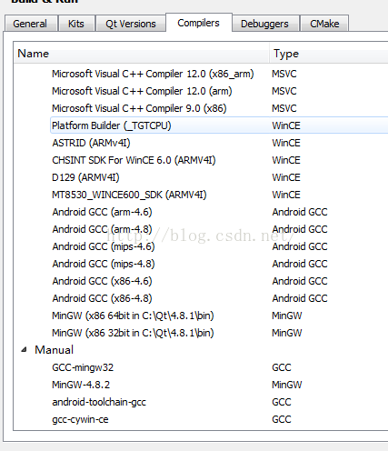

需要自己安装编译器，会自动出现在这里，如果没有可以自己添加。

关于Android编译器在另外一篇里已经谈到。所以C++ 程序员在window上是可以直接用Qt开发Android的，同样像Qt一样的语法。

2）编译哪些文件，下面有些东西可以很好管理代码这就是pro文件的功能了，用pro文件可以很好的管理代码。

如果只习惯使用qt自动生成的pro，容易缺少代码管理的习惯。

如果有子工程：可以

SUBDIR += 子工程目录，里面一定也要用pro文件

平台控制：

windows平台可以写成：

win32:!wince{ #任意}

这样就可以与其他平台区分了。

wince:可能在qmake里增加 CONFIG +=wince然后，

wince{}

Linux：unix{}

Android：android{}

当然，如果你想增加自己的控制，也可以在CONFIG +=来增加，比如CONFIG +=msc,那么就可以

msc{}

来控制。

增加宏定义：DEFINES +=ANDROID

这个宏定义是用于作为在代码里进行编译开关的。跟在代码里写的#define一样。但是不觉得写到pro里对代码的管理能力更强吗。

其他的还有equal，contains等条件语句。具体可以到源码里找。

外部库文件：

LIBS +=-L路径

在代码里有时候用 #include "dir1/dir2/dir3/lib.h"等可能比较长，我们可以这样做：

INCLUDEPATH += dir1/dir2/dir3/

然后在代码里可以写成：#include <lib.h>或#include “lib.h"

下面两个就是你自己的代码了。

源文件：

SOURCES +=

头文件：

HEADERS +=

Install 主要是编译和链接完成后，打包的过程。

可以把依赖的库文件，配置文件通过Install打包到编译目录去。具体过程，

比如pthread的dll文件：

thread.path=$$PWD_PATH/bin

//这个是目标目录

thread.files +=后面写文件所在的目录/*.dll,可以多个。

参考后面的例子当然实现Install需要在Projects里增加一个make

步骤，如下：

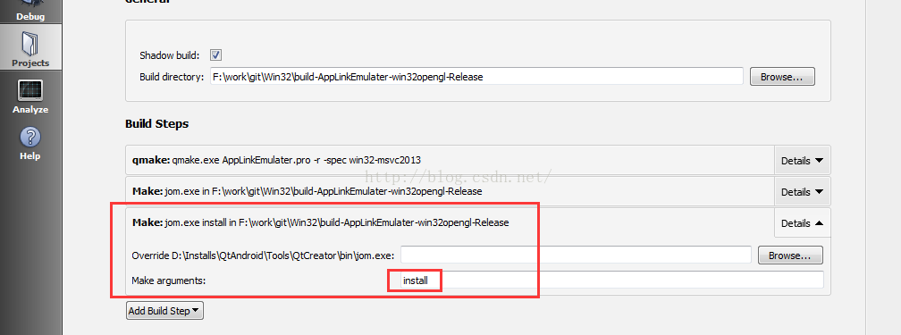

下面看一个例子。

**[cpp]** [view plain](https://blog.csdn.net/myxuan475/article/details/50560548) [copy](https://blog.csdn.net/myxuan475/article/details/50560548)

1. #-------------------------------------------------
2. #
3. # Project created by QtCreator 2015-05-05T16:04:10
4. #
5. #-------------------------------------------------
6. QT       += core gui network
7. greaterThan(QT_MAJOR_VERSION, 4): QT += widgets multimedia
8. win32:QT += axcontainer
10. #QT += multimediawidgets
11. #DEFINES +=VIDEO_STREAM_WIDGET
13. DEFINES += __STDINT_MACROS  #**for** ffmpeg
14. #CONFIG  += wince  ##wince
16. TARGET = AppLink_HMI
17. TEMPLATE = app
19. MOC_DIR=temp/moc
20. RCC_DIR=temp/rcc
21. UI_DIR=temp/ui
22. OBJECTS_DIR=temp/obj
23. DESTDIR=bin
25. target.path=$$OUT_PWD/bin
26. INSTALLS+=target
28. #qtdll.path=$$OUT_PWD/bin
29. #qtdll.files=$$QMAKE_LIBDIR/*.dll
30. #INSTALLS +=qtdll


34. SOURCES += \
35. main.cpp \
36. HMI_SDK/Connect/SDLConnector.cpp \
37. HMI_SDK/Connect/Channel.cpp \
38. Tools/json/json_writer.cpp \
39. Tools/json/json_valueiterator.inl \
40. Tools/json/json_value.cpp \
41. Tools/json/json_reader.cpp \
42. HMI_SDK/AppData/AppList.cpp \
43. HMI_SDK/AppData/AppData.cpp \
44. UI/Alert/AlertUI.cpp \
45. UI/AudioPassThru/AudioPassThru.cpp \
46. UI/Choiceset/ChoicesetVR.cpp \
47. UI/Choiceset/Choiceset.cpp \
48. UI/Command/Command.cpp \
49. UI/Common/ScrollBar.cpp \
50. UI/Common/Button.cpp \
51. UI/Common/MainMenu.cpp \
52. UI/Common/BaseWidght.cpp \
53. UI/Common/AppBase.cpp \
54. UI/Common/AppItemWidget.cpp \
55. UI/Config/Config.cpp \
56. UI/ScrollableMessage/ScrollMsg.cpp \
57. UI/Show/Show.cpp \
58. UI/UIManager.cpp \
59. UI/Slider/Slider.cpp \
60. UI/Notify/Notify.cpp \
61. UI/Common/Background.cpp \
62. UI/VideoStream/VideoStream.cpp \
63. UI/TextSpeech/textspeech.cpp \
64. UI/AudioTrans/AudioInput.cpp \
65. UI/AudioTrans/MspVRAudio.cpp \
66. UI/TextSpeech/TextToSpeech.cpp \
67. UI/AudioTrans/AudioOutput.cpp \
68. AppManager.cpp \
69. UI/Common/AppListWidget.cpp \
70. UI/Common/MenuButton.cpp \
71. UI/AppLinkMenu.cpp \
72. UI/Common/CAppButton.cpp  \
73. HMI_SDK/Connect/BasicCommunication.cpp \
74. HMI_SDK/Connect/Buttons.cpp \
75. HMI_SDK/Connect/Navigation.cpp \
76. HMI_SDK/Connect/SocketsToSDL.cpp \
77. HMI_SDK/Connect/TTS.cpp \
78. HMI_SDK/Connect/UI.cpp \
79. HMI_SDK/Connect/VehicleInfo.cpp \
80. HMI_SDK/Connect/VR.cpp \
81. UI/AppList/AppListUI.cpp



86. INCLUDEPATH += $$PWD/   \
87. $$PWD/HMI_SDK \
88. $$PWD/Tools  \
89. $$PWD/UI
91. HEADERS  += HMI_SDK/AppData/AppListInterface.h \
92. HMI_SDK/AppData/AppDataInterface.h \
93. HMI_SDK/AppData/AppData.h \
94. HMI_SDK/AppData/AppList.h \
95. HMI_SDK/Connect/SDLConnector.h \
96. HMI_SDK/Connect/Channel.h \
97. HMI_SDK/Connect/IMessageInterface.h \
98. HMI_SDK/Connect/SDLConnector.h \
99. HMI_SDK/Connect/ISocketManager.h \
100. Tools/json/version.h.in \
101. Tools/json/json_tool.h \
102. Tools/json/writer.h \
103. Tools/json/version.h \
104. Tools/json/value.h \
105. Tools/json/reader.h \
106. Tools/json/json.h \
107. Tools/json/forwards.h \
108. Tools/json/features.h \
109. Tools/json/config.h \
110. Tools/json/autolink.h \
111. Tools/json/assertions.h \
112. UI/Common/MainMenu.h \
113. UI/Common/BaseWidght.h \
114. UI/Common/AppBase.h \
115. UI/UIInterface.h \
116. UI/UIManager.h \
117. UI/Alert/AlertUI.h \
118. UI/AudioPassThru/AudioPassThru.h \
119. UI/Choiceset/ChoicesetVR.h \
120. UI/Choiceset/Choiceset.h \
121. UI/Command/Command.h \
122. UI/Common/ScrollBar.h \
123. UI/Common/Button.h \
124. UI/Common/AppItemWidget.h \
125. UI/Config/Config.h \
126. UI/ScrollableMessage/ScrollMsg.h \
127. UI/Show/Show.h \
128. UI/Slider/Slider.h \
129. UI/Notify/Notify.h \
130. UI/Common/Background.h \
131. UI/VideoStream/VideoStream.h \
132. UI/TextSpeech/textspeech.h \
133. UI/AudioTrans/AudioInput.h \
134. UI/AudioTrans/MspVRAudio.h \
135. UI/TextSpeech/TextToSpeech.h \
136. UI/Common/MenuButton.h \
137. UI/AppLinkMenu.h \
138. UI/Common/CAppButton.h \
139. UI/AudioTrans/AudioOutput.h \
140. AppManager.h \
141. HMI_SDK/AppData/AppCommon.h \
142. HMI_SDK/Connect/BasicCommunication.h \
143. HMI_SDK/Connect/Buttons.h \
144. HMI_SDK/Connect/Navigation.h \
145. HMI_SDK/Connect/SocketsToSDL.h \
146. HMI_SDK/Connect/TTS.h \
147. HMI_SDK/Connect/UI.h \
148. HMI_SDK/Connect/VehicleInfo.h \
149. HMI_SDK/Connect/VR.h \
150. Include/ProtocolDefines.h \
151. UI/Common/AppListWidget.h \
152. UI/UIInclude.h \
153. UI/AppList/AppListUI.h

156. RESOURCES += \
157. UI/images.qrc
159. OTHER_FILES += \
160. UI/LiberationSerif-Regular.ttf
162. INCLUDEPATH +=  $$PWD/Include/ffmpeg \
163. $$PWD/Include/msp
165. ###############################for windows
166. win32:!wince{
167. DEFINES +=WIN32
168. INCLUDEPATH += $$PWD/Include/pthread \
169. $$PWD/Include
170. LIBS +=  $$PWD/Library/win32/pthread/pthreadVC2.lib
171. LIBS +=  $$PWD/Library/win32/pthread/pthreadVCE2.lib
172. LIBS +=  $$PWD/Library/win32/pthread/pthreadVSE2.lib
173. LIBS +=  $$PWD/Library/win32/pthread/WS2_32.Lib
174. #LIBS += -L$$PWD/lib/win32/ffmpeg -lavcodec -lavfilter -lavformat -lavutil -lswscale
175. #win32: LIBS += -L$$PWD/ffmpeg/lib/ -lavcodec
176. LIBS += $$PWD/Library/win32/ffmpeg/libavcodec.a  \
177. $$PWD/Library/win32/ffmpeg/libavfilter.a  \
178. $$PWD/Library/win32/ffmpeg/libavformat.a  \
179. $$PWD/Library/win32/ffmpeg/libavutil.a  \
180. $$PWD/Library/win32/ffmpeg/libswscale.a
182. pthread.path=$$OUT_PWD/bin
183. pthread.files=$$PWD/Library/win32/*.dll
184. ffmpeg.path=$$OUT_PWD/bin
185. ffmpeg.files=$$PWD/Library/win32/ffmpeg/*.dll  \
186. $$PWD/Library/win32/pthread/*.dll
187. INSTALLS+=pthread
188. INSTALLS+=ffmpeg
189. qt_dll.path=$$DESTDIR
190. qt_dll.files=$$(QT_DIR)/bin/*.dll
191. INSTALLS +=qt_dll
192. }

195. ################################for linux
196. unix:!android:LIBS += -L$$PWD/Library/linux/ffmpeg -lavcodec  -lavformat -lavutil -lswscale
198. ################################for wince
199. wince{
200. HEADERS += \
201. Include/global_first.h \
202. Include/unistd.h \
203. Include/stdint.h
204. INCLUDEPATH += $$PWD/Include/pthread \
205. $$PWD/Include
206. LIBS +=  $$PWD/Library/ce/pthread.lib
207. LIBS += -L$$PWD/Library/ce/ffmpeg  -lavcodec-55  -lavdevice-55 -lavfilter-3 -lavformat-55 -lavutil-52 -lswresample-0 -lswscale-2
208. pthread.path=$$OUT_PWD/bin
209. pthread.files=$$PWD/Library/ce/*.dll
210. ffmpeg.path=$$OUT_PWD/bin
211. ffmpeg.files=$$PWD/Library/ce/ffmpeg/*.dll
213. INSTALLS +=pthread
214. INSTALLS+=ffmpeg
215. }

218. ################################for android
219. android{
221. #CONFIG += msc
222. #CONFIG += pico
223. CONFIG  += espeak
224. INCLUDEPATH +=  $$PWD/Include/msp \
225. $$PWD/Include/msp/android
227. DEFINES +=ANDROID \
228. SDL_SUPPORT_LIB \
229. SDL_SUPPORT_VR
231. LIBS += -L$$PWD/Library/android/ffmpeg -lffmpeg
232. LIBS += -L$$PWD/Library/android/sdl -lsmartDeviceLinkCore
233. LIBS += -L$$PWD/Library/android/msp  -llib_msp_vr
234. ANDROID_EXTRA_LIBS = \
235. $$PWD/Library/android/ffmpeg/libffmpeg.so \
236. $$PWD/Library/android/sdl/libsmartDeviceLinkCore.so
237. msc{
238. DEFINES += TTS_FLY_MSC
239. LIBS += -L$$PWD/Library/android/msp  -lmsc
240. #RESOURCES += Library/android/sdl/tts/msctts.qrc
241. ANDROID_EXTRA_LIBS +=$$PWD/Library/android/msp/libmsc.so
242. }
243. pico{
244. DEFINES +=TTS_ANDROID_SELF
245. LIBS += -L$$PWD/Library/android/msp  -lttspico -lttscompat
246. ANDROID_EXTRA_LIBS +=$$PWD/Library/android/msp/libttspico.so \
247. $$PWD/Library/android/msp/libttscompat.so
248. }
249. espeak{
250. DEFINES += TTS_ESPEAK
251. LIBS += -L$$PWD/Library/android/msp -lttsespeak
252. ANDROID_EXTRA_LIBS +=$$PWD/Library/android/msp/libttsespeak.so
253. }
255. RESOURCES += \
256. Library/android/sdl/config/android.qrc \
257. Config/config.qrc
258. }

261. !android{
262. configfile.path=$$OUT_PWD/bin/Config
263. configfile.files=$$PWD/Config/*
264. INSTALLS +=configfile
265. }


269. #ANDROID_PACKAGE_SOURCE_DIR = $$PWD/Library/android/apk